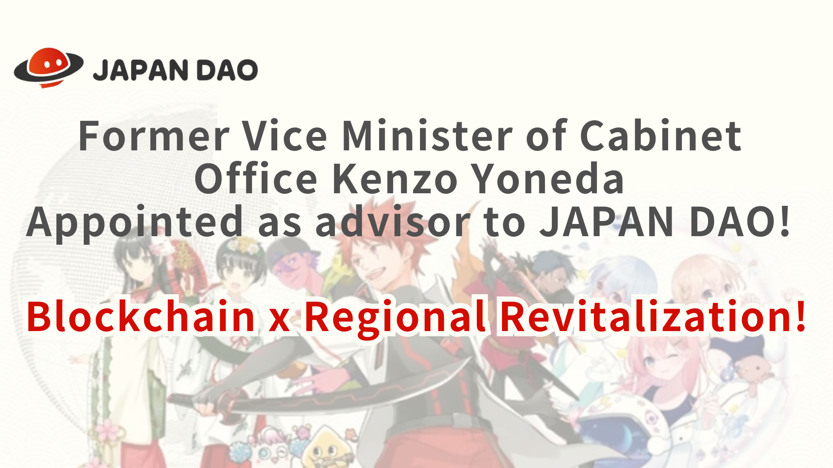
전 내각 사무국 장관 켄조 요네 다, 일본 DAO 고문! 블록 체인 X 지역 활성화!
Hello Japan Dao 가족!이 기사는 우리 커뮤니티를위한 매우 특별한 소식을 가지고 있습니다. 2024 년 5 월 1 일, 전 캐비닛 내각 부국장 인 Kenzo Yoneda는 현재 국제 경제 교환 협회 (International Economic Exchange Association)의 회장이일본에 대한 새로운 고문 Dao.
일본 DAO는 2024 년 5 월 1 일 5 월 1 일 내각 내각 사무소 부사장과 현재 국제 경제 교환 협회 회장을 환영했다.풍부한 경험과 지방 정부와의 깊은 관계를 맺고있는 Yoneda는 팀에 참여하여 지방 정부와 협력하고 일본에서 일본의 활성화에 기여할 것입니다.
https://t.co/cbgyaQCAps
PR 타임 (보도 자료)
https://prtimes.jp/main/html/rd/p/000000005.000134601.html
개요
일본 DAO는 최근 내각 사무소의 전 부사장이자 국제 경제 교환 협회 회장 인 Kenzo Yoneda가 새로운 고문이되었다고 발표했다. 일본 DAO는 세계 최대의 DAO 커뮤니티이며 전 세계 150 개국에 걸쳐 일본 문화를 전 세계 최대의 DAO 커뮤니티입니다.애니메이션과 만화.
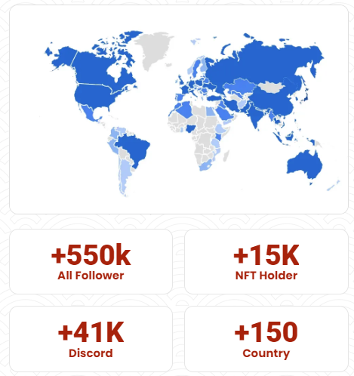
Kenzo Yoneda의 배경과 일본 DAO에 대한 영향
Yoneda는 정책 소유주로서 풍부한 경험을 가지고 있으며 지역 활성화에 대한 놀라운 실적을 보유하고 있으며, 그 경험의 장점을 높이는 일본 DAO는 지역 활성화 및 디지털 변화를 장려하고 지방 정부와의 새로운 협력을 찾고 있습니다.Yoneda, 우리는 일본의 여러 지역이 직면 한 문제에 대한 지속 가능하고 혁신적인 솔루션을 제공하는 것을 목표로합니다.
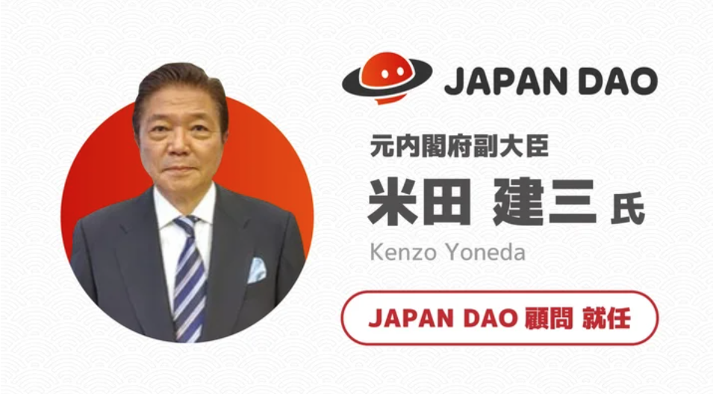
주요 이니셔티브 및 예상 결과
IP 협업 강화 : Japan DAO는 현지 캐릭터와 적극적으로 협력 할 것입니다.이 회사는 일본 DAO 캐릭터 및 현지 캐릭터 및 관광 명소와 협력하여 인식을 더욱 향상시키는 것을 목표로하며, 전 세계 150 개국 이상의 팬들이 이미 지원하고 있습니다.
SNS 지원 : 일본 DAO는 세계 최대의 커뮤니티 및 SNS 운영을 활용하여 지원을 통해 팔로어를 늘리고 일본의 세계에 대한 호소를 전파 할 수 있습니다.
기술 활용 : 최신 기술 NFT 및 메타 스프링을 활용하는 마케팅 전략 개발은 글로벌 범위를 확장하고 많은 사람들에게 접근 할 수 있습니다.
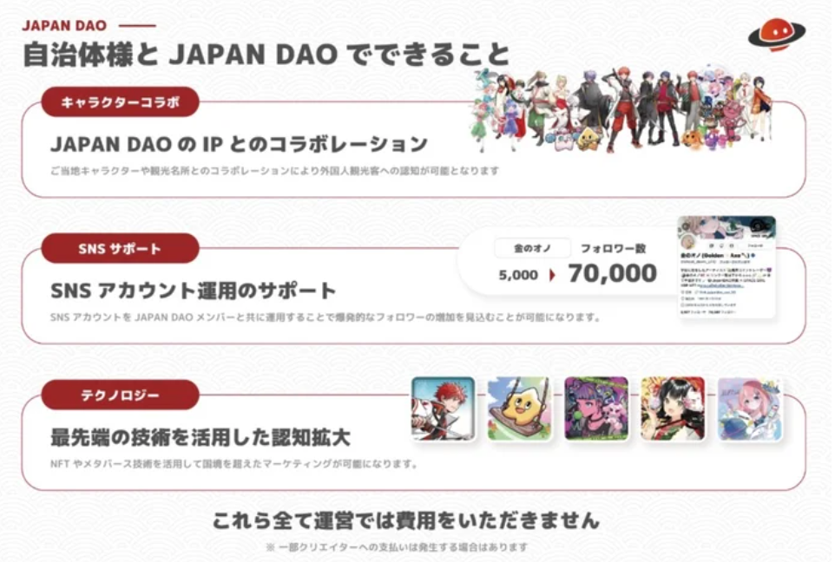
향후 개발 예측 (솔루션 부서의 망상)
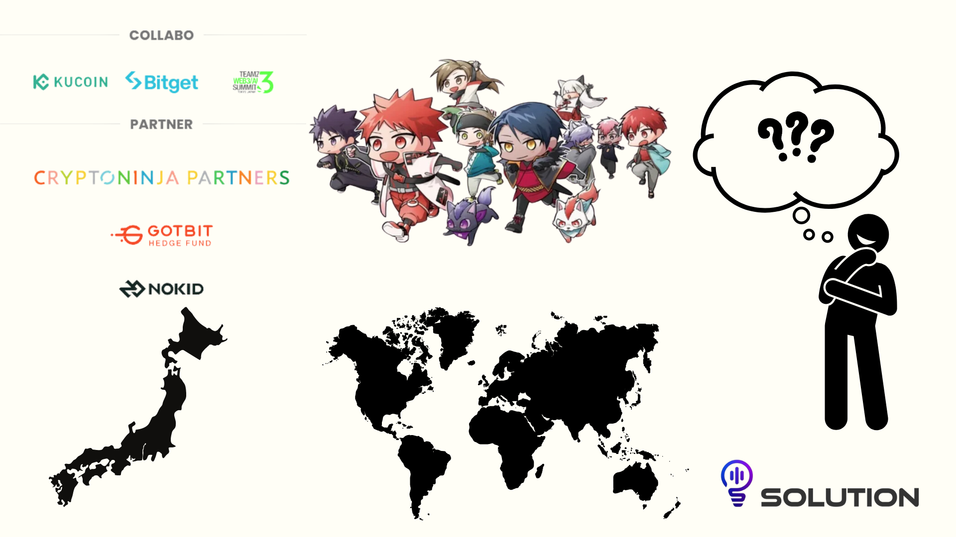
우리는 지방 정부 및 IP 협력과의 파트너십을 통해 지역 활성화 및 관광 홍보 활동을 기대합니다. 특히, 우리는 디지털 기술을 최대한 활용하여 숨겨진 매력을 세계에 전 세계에 전 세계에 전 세계에 전 세계에 전 세계에 전 세계에 전 세계에 전 세계에 전 세계에 전 세계에 전 세계에 전 세계에 최대한의 진행 상황을 주시합니다..
또한 2024 년 3 월 30 일 일본 최고의 NFT 프로젝트 인 CNP와의 기업 후원 발표는 향후 협력에 대한 기대치를 더욱 강화했습니다. 또한 켄조 요네 다 (Kenzo Yoneda) 전 캐비닛 사무국 장관의 임명은 협업을 가속화 할 것으로 예상됩니다.전국적으로 지방 정부와 함께.
앞으로 NFT는 스마트 포켓을 통해 일본의 레스토랑과 상점에서 사용될 것으로 예상됩니다. 그러한 접근 방식으로 NFT가 일상 생활의 일부인 미래를 상상할 수 있습니다. 우리는 일본 DAO가지역과 세계를 연결하는 다리로서의 역할.
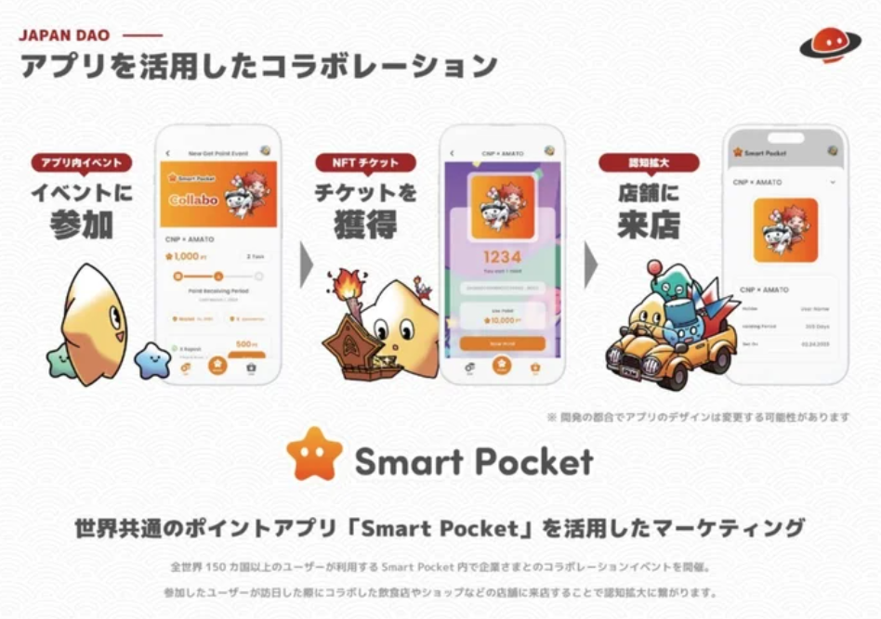
요약
Kenzo Yoneda의 리더십과 블록 체인 기술의 조합은 일본의 여러 지역에서 지속 가능하고 혁신적인 솔루션을 제공 할 수있는 주요 힘이며, 이는 새로운 시대를 형성하는 중요한 단계입니다.
일본 DAO는 새로운 회원과 추가 협력을 찾고 있습니다.이 새로운 발전을 통해 우리는 친구를 찾고 있습니다. 우리는 일본 문화를 더 많은 사람들에게 전달하고 미래를 함께 구축 할 수있는 친구를 찾고 있습니다. 관심이 있으시면 일본 DAO의 다양한 공식 계정에 참여하십시오.
일본 DAO 솔루션 룸 메일 : info@izanaidustries.com
공식 사이트 : https://izanaidustries.com
문자 사이트 : https://japandao.jp
일본 DAO에 관심이 있으시면 "Japan Dao Magazine"을 팔로우하여 스키를 타십시오.
공식 X 계정 : https : //twitter.com/japannftmuseum
공식 불화 : https://discord.com/invite/japandao
공식 인스 타 그램 : https : //www.instagram.com/japannftmuseum/

